**美术作品品鉴（已标明出处**

作者: ell絵

UID: 59066019

标题: 浊心斯卡蒂 / Corrupting Heart

PID: 90302629

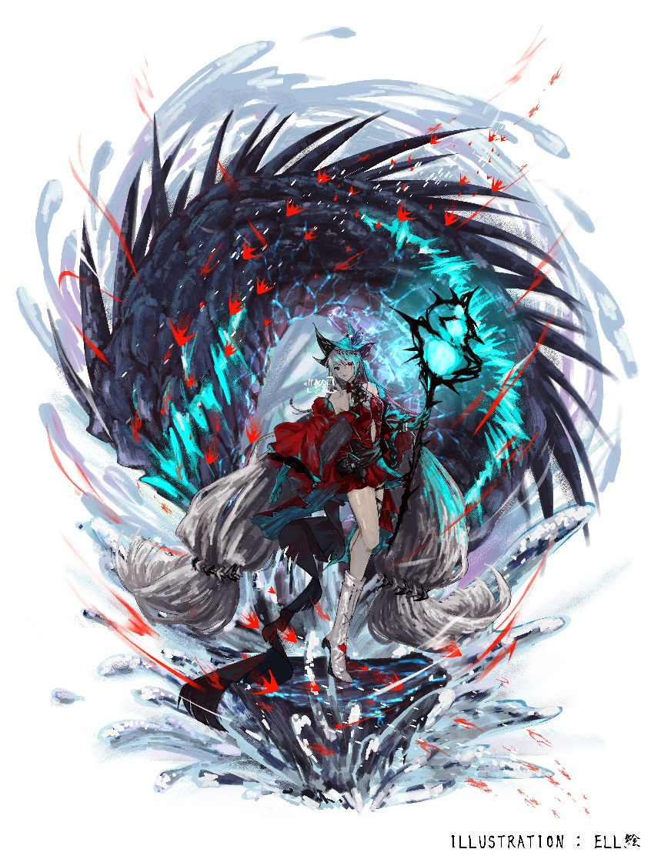

作者: 八伝

UID: 14305327

标题: 明日方舟粉毛

PID: 82307482

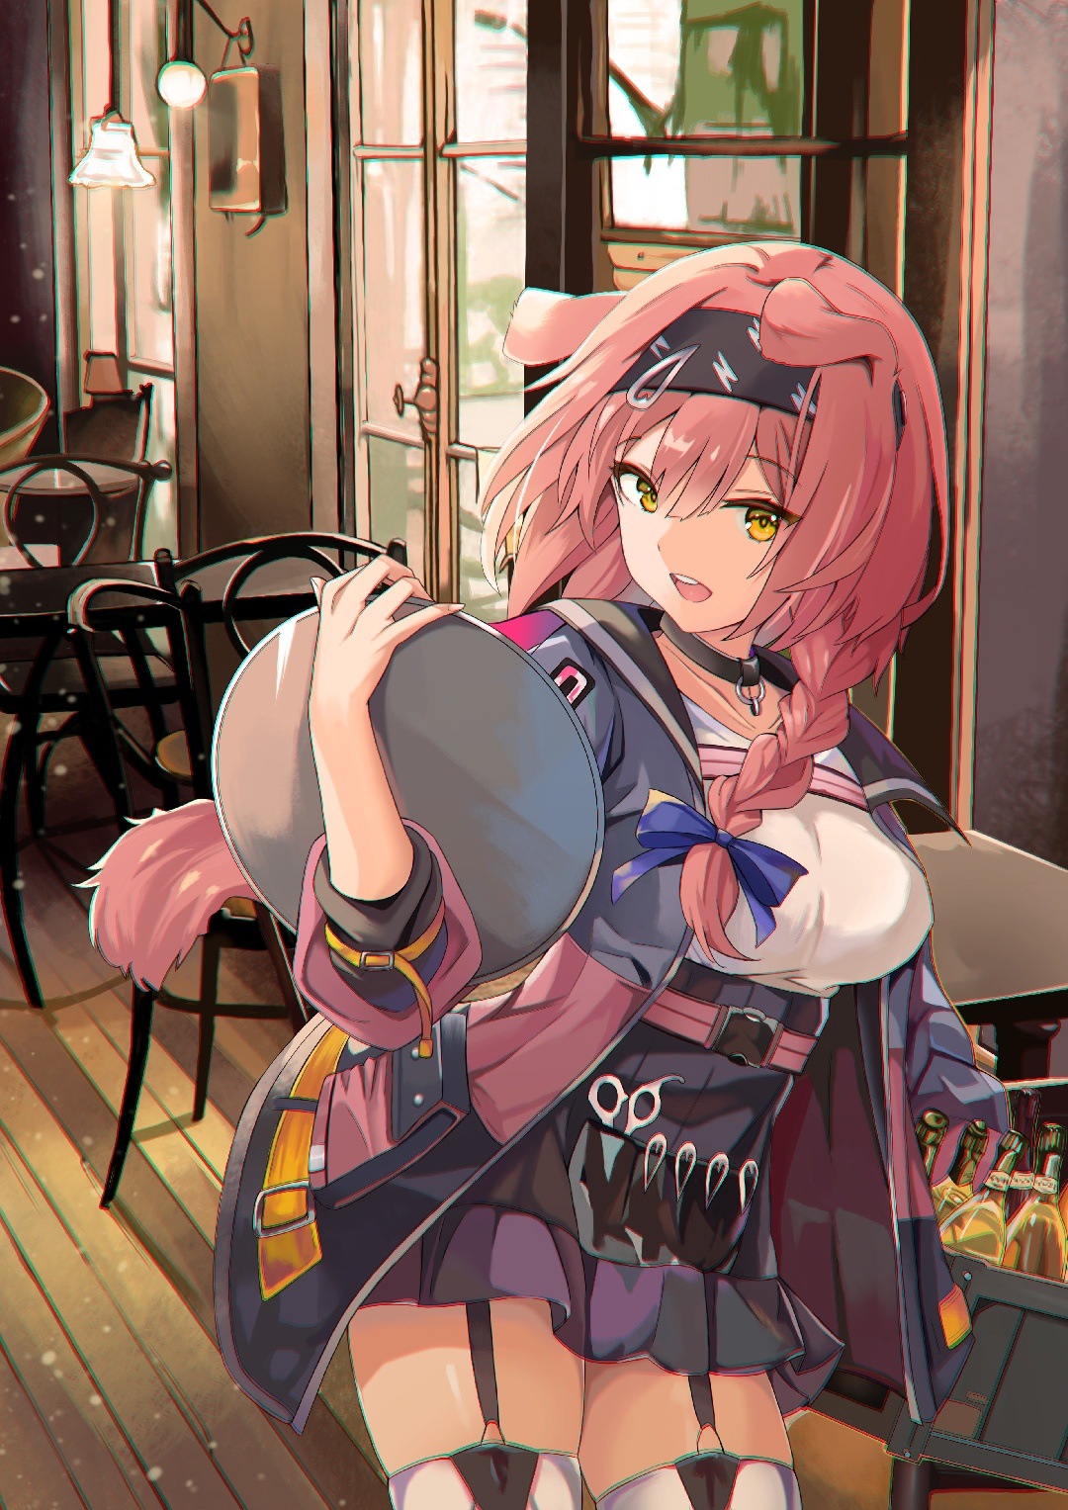

tag 临光

作者: 黒井ススム

UID: 6860559

标题: アークナイツミュージックPV「Radiant」

PID: 93878005

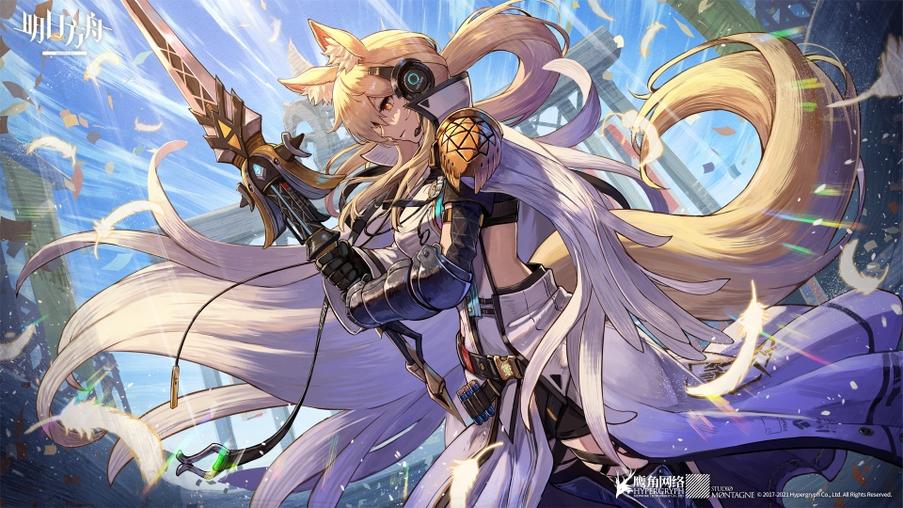

画师 uid 14801956

作者: void_0

UID: 14801956

标题: 失われた深淵·綾華

PID: 97756295

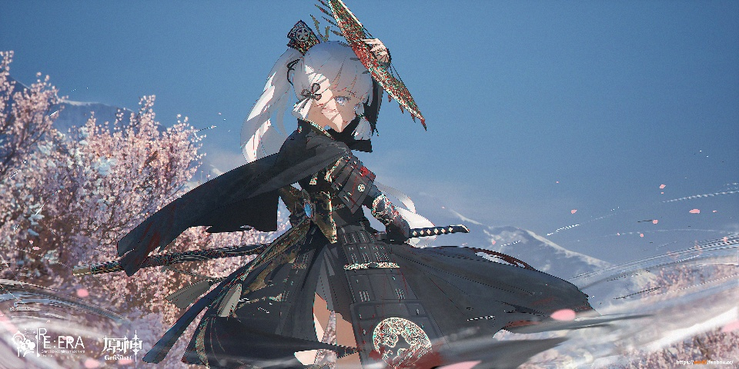

画师 uid 13804723

作者: HzW3

UID: 13804723

标题: 一触即发＆23号病房





